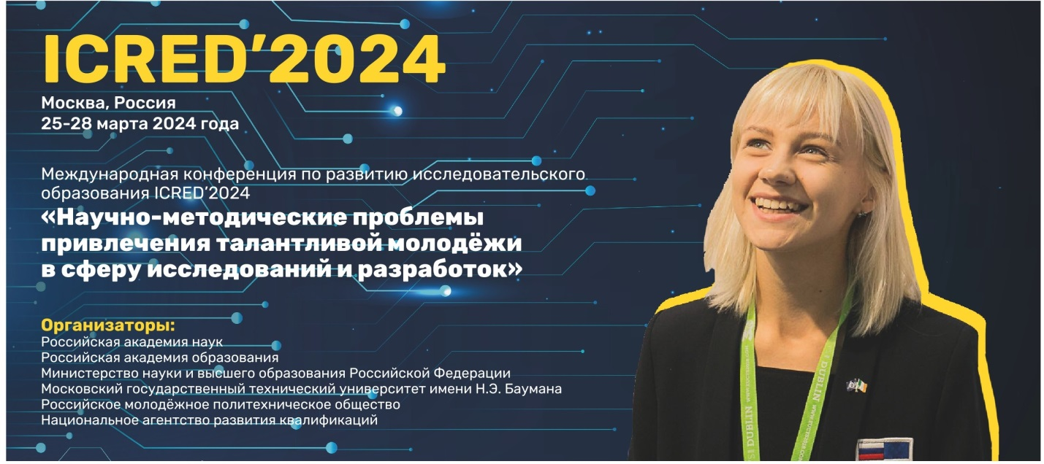

Сборник трудов

Международной конференции по развитию исследовательского образования

«Научно-методические проблемы привлечения талантливой молодёжи

в сферу исследований и разработок» ICRED’2024

Россия, г. Москва

Информационное сообщение / 08.07.2024

С 25 по 28 марта 2024 г. в МГТУ им. Н.Э. Баумана состоялась Международная конференция ICRED’2024 ­ официальное мероприятие Десятилетия науки и технологий в Российской Федерации, организованная при поддержке Фонда президентских грантов.

Председатель Программного комитета конференции – профессор А.В. Лубков, доктор исторических наук, ректор МПГУ. Сопредседатели конференции – профессор Д.Б. Богоявленская, доктор психологических наук, патриарх российской психологии; А.О. Карпов – доктор философских наук, основатель и руководитель программы «Шаг в будущее».

Конференция была посвящена ключевому вопросу развития современного общества – воспитанию со школьной скамьи молодых людей, способных стать носителями сложных компетенций высокого уровня, вести научные исследования и технологические разработки на высоком профессиональном уровне. Тематика конференции соответствует главной задаче, поставленной в Указе Президента РФ от 25 апреля 2022 г. № 231.

В конференции приняли участие учёные, учителя, специалисты, вовлечённые в научно-технологическую деятельность школьников и студентов, а также заинтересованные в создании и распространении новых форм обучения. Было представлено 67 докладов.

Конференция прошла в рамках Международного форума научной молодежи «Шаг в будущее», в котором приняло участие более 1100 талантливых молодых людей – школьников и студентов начальных курсов вузов и колледжей. Докладчики и слушатели конференции посетили основные мероприятия форума, в том числе защиту проектов на выставке лучших работ и специализированных секциях.

По итогам конференции выпущен электронный сборник «Вопросы методики и практики привлечения талантливой молодёжи в сферу исследований и разработок». Сборник содержит 52 научно-методические статьи учёных и специалистов, освещающие вопросы подготовки молодых исследователей и разработчиков в современных областях знаний.

Сборник рекомендуется учителям школ, методистам, организаторам, преподавателям высших учебных заведений, читающим дисциплины соответствующих специальностей и направлений, а также студентам и аспирантам, всем интересующимся проблемами исследовательской деятельности школьников.